«Безопасность дошкольников – забота взрослых»

Воспитатель:
первой квалификационной категории
МБДОУ «Детский сад № 10»
Харчикова Елена Александровна

«Жизнь-это то, что большинство людей стремятся сохранить, и берегут меньше всего» - писал французский писатель Жан Лабрюйер.
Какой бы деятельностью не занимался человек, где бы он ни находился, всегда существует вероятная опасность. И причиной этой опасности может быть наша собственная невнимательность. Только тогда, когда человек знает все законы и правила безопасного поведения, он может быть спокоен за свое здоровье и свою безопасность.
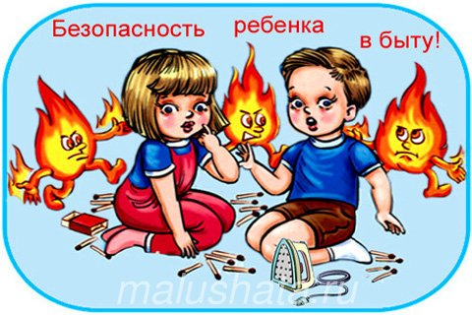
Из поколения в поколение взрослые учили детей правилам безопасности, развивали у них чувство самосохранения. У современных детей это чувство развито слабо, что иногда приводит к печальным последствиям. Зачастую, когда нужно без промедления принять решение, как поступить, дошкольники чаще всего теряются, впадают в состояние безысходности, незащищенности. Ребенок медленно и чаще неправильно принимает решение, так как теряется, не зная, что делать. Поэтому очень важно, чтобы ребенок как можно раньше начал усваивать правила безопасности. Ведь не секрет, что научить ребенка одними словами сложно.
Дошкольный возраст считается уникальным периодом в развитии ребенка, это особый мир со своим образом мышления, познанием и действиями. Этот возраст характеризуется нарастанием двигательной активности и увеличением физических возможностей ребенка, которые, сочетаясь с повышенной любознательностью, стремлением к самостоятельности, что нередко приводит к возникновению травм, опасных ситуаций, в основном в быту. Поэтому в этом возрасте целесообразно начинать знакомить ребенка с безопасным поведением в быту.
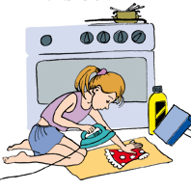
Важной целью воспитателя в работе с детьми является необходимость подготовить ребенка к встрече с различными опасными ситуациями.
Все так надежно под крышей собственного дома, и мы думаем, что ничего там не может случиться с ребенком. Но статистика показывает, что большинство несчастных случаев происходит дома. Современные дома полоны различной бытовой техники, которая становится причиной пожара, химии, которая является причиной отравления и ожогов, колющих и режущих предметов. Задача взрослого состоит в том, чтобы рассказать детям, как вести себя в данной ситуации, создать педагогические условия для ознакомления детей с различными видами опасностей. Следует объяснить ребенку, что предметы быта представляют определенную опасность.
Исходя из этого, при работе с детьми создала наиболее комфортные условия для познания окружающей среды, старалась использовать различные методы и приемы, учитывающие индивидуально – дифференцированный подход к каждому ребенку.
Работа была организована по трем направлениям:
- уточнить знания детей об источниках опасности в быту;
- усвоить меры предосторожности при обращении с опасными предметами
домашнего обихода;
- научить детей осознанно действовать в любой ситуации.
Для формирования навыков безопасного поведения дошкольников в группе была создана предметно-пространственная развивающая среда, включающая:
- пополнение и обновление центра безопасности;
- подбор дидактических игр «Съедобно - несъедобно», «Пирамида здоровья», «Опасно - безопасно»;
- альбомы «Опасные предметы дома», «Опасные ситуации в жизни детей», «Не играй с огнем»,
- детская литература по правилам безопасного поведения дошкольников в быту;
- папки для детей «Правила безопасности в стихах», «Безопасность каждый день», «Стихи для детей о безопасном поведении в быту»;
- видеотека - мультфильмы и видеоролики по безопасному поведению в разных жизненных ситуациях.
Нормы и правила поведения ребенок лучше усвоит только в случае, если они проходят через его внутренний мир, то есть через его собственную активную деятельность. Овладение навыками поведения и внедрение их в повседневную жизнь осуществляла на основе игры, где воспитатель выступал организатором детской деятельности, затем участником, далее наблюдателем, объясняя и подсказывая. В работу с детьми были включены игры – драматизации, проблемные ситуации, введение игрового персонажа. Ведь все, что усвоят дети, они должны уметь применять в реальной жизни, на практике. Важно научить их нести ответственность за соблюдение правил.
Решение проблем обеспечения безопасного, возможно только при постоянном общении взрослого и ребенка на равных: вместе мы искали выход из сложной ситуации, вместе обсуждали проблему, вели диалог, вместе учились делать открытия.
Очень важно было установить доверительные взаимоотношения с родителями (законными представителями) воспитанников. Ведь от их компетентности во многом зависит уровень умения воспитанников. Главное, чтобы родители сами осознали, что нельзя требовать от ребенка четкого выполнения запрета, если они сами не всегда этому следуют.
Для родителей организовала и провела:
- анкетирование «Правила безопасности в быту», «Жизнь без опасности»,
- беседы «Осторожно электроприборы», «Общение с животными»,
- индивидуальные и подгрупповые консультации «Опасные конфетки», «Ребенок и телефон», «Это опасное окно»,
- родительский всеобуч «Дом-территория безопасности для детей»,
- оформила буклеты и наглядный материал «Учим ребенка безопасности», «Ребенок один дома», «Страхи у детей дошкольного возраста», «Откуда опасность», памятки «Безопасность в быту – газ», «Безопасность дома».
- круглый стол «Безопасность детей в нашем доме».
Результаты проведенной работы показали, что:
- у воспитанников сформировались определенные знания и умения о правилах безопасного поведения в быту, соответственно их возрастным особенностям, дети научились выделять источники опасности в быту, способы обращения с потенциально опасными предметами, понимают необходимость соблюдения мер предосторожности;
- уродителей сформировалась активная родительская позиция, повысилась компетентность в вопросах безопасности, создалась атмосфера взаимных доверительных отношений с педагогами, родители стали активными участниками образовательного процесса.

